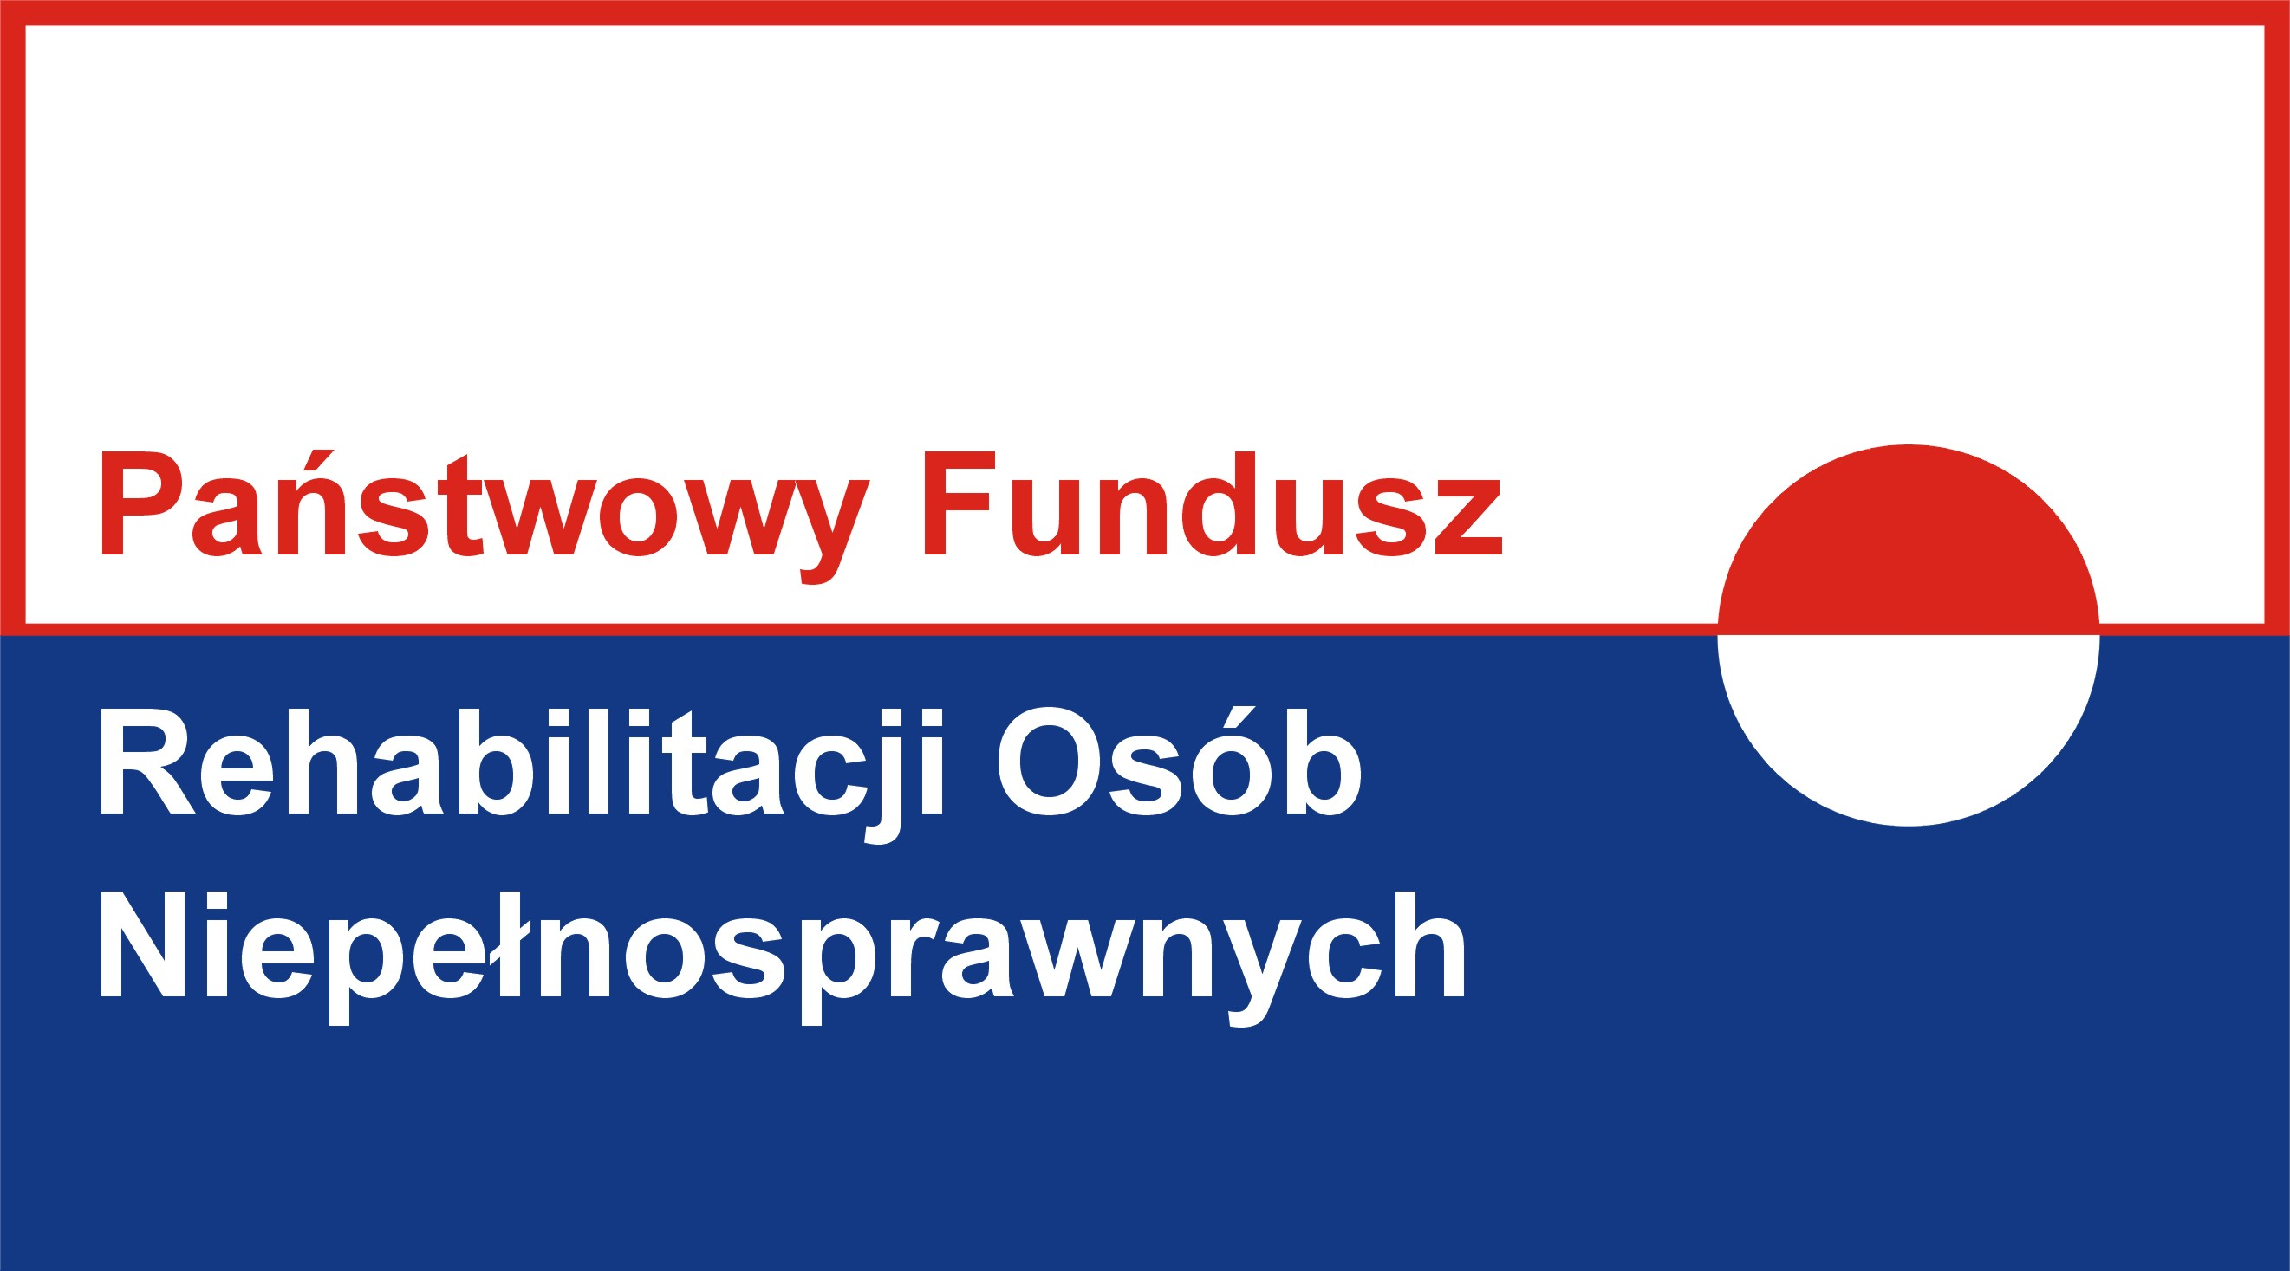


Pilotażowy program
Państwowego Funduszu Rehabilitacji Osób Niepełnosprawnych
„A k t y w n y s a m o r z ą d” Moduł II - 2017 rok

Cel główny programu:
wyeliminowanie lub zmniejszenie barier ograniczających uczestnictwo osób niepełnosprawnych w życiu społecznym, zawodowym i w dostępie do edukacji.

W ramach pilotażowego programu PFRON „Aktywny samorząd” – Moduł II w 2017 roku przewiduje się następujące formy wsparcia:

► dodatek na pokrycie kosztów kształcenia – nie mniej niż 700 zł, maksymalnie 1.000 zł,

► dodatek na uiszczenie opłaty za przeprowadzenie przewodu doktorskiego – do 4.000 zł,

► opłata za naukę (czesne) – równowartość kosztów czesnego w ramach jednej, aktualnie realizowanej formy kształcenia na poziomie wyższym (na jednym kierunku) - niezależnie od daty poniesienia kosztów. Dofinansowanie powyżej 3.000 zł jest możliwe wyłącznie w przypadku, gdy wysokość przeciętnego miesięcznego dochodu Wnioskodawcy nie przekracza kwoty 583 zł (netto) na osobę.
W przypadku, gdy Wnioskodawca w Module II pobiera naukę w ramach dwóch i więcej form kształcenia na poziomie wyższym (kierunków studiów) - kwota dofinansowania opłaty za naukę (czesne) może być zwiększona o równowartość połowy kosztów czesnego na kolejnym/kolejnych kierunkach nauki. Dofinansowanie powyżej kwoty 1.500 zł jest możliwe wyłącznie w przypadku, gdy wysokość przeciętnego miesięcznego dochodu Wnioskodawcy nie przekracza kwoty 583 zł (netto) na osobę.
Dodatek na pokrycie kosztów kształcenia może być zwiększony, nie więcej niż o:
- 700 zł – w przypadku, gdy Wnioskodawca ponosi dodatkowe koszty np.: z powodu barier w poruszaniu się lub z powodu barier w komunikowaniu się,
- 500 zł – w przypadku, gdy Wnioskodawca ponosi koszty z tytułu pobierania nauki poza miejscem zamieszkania,
- 300 zł – w przypadku, gdy Wnioskodawca posiada aktualna Kartę Dużej Rodziny,
- 300 zł – w przypadku, gdy Wnioskodawca pobiera naukę jednocześnie na dwóch (lub więcej) kierunkach studiów/nauki.
W przypadku osób, które mają wszczęty przewód doktorski, a nie są uczestnikami studiów doktoranckich, przysługuje wyłącznie dodatek na uiszczenie opłaty za przeprowadzenie przewodu doktorskiego.

Dodatek nie przysługuje, jeśli Wnioskodawca:
- z powodu niezadawalających wyników w nauce powtarza semestr/półrocze uprzednio objęte dofinansowaniem,
- zmieniając kierunek lub szkołę/uczelnię, ponownie rozpoczyna naukę od poziomu objętego uprzednio dofinansowaniem.

Obowiązują następujące warunki dopuszczalności pomocy w module II:
1. Znaczny lub umiarkowany stopień niepełnosprawności.
2. Każdy Wnioskodawca może uzyskać pomoc ze środków PFRON łącznie maksymalnie w ramach 20 (dwudziestu) semestrów/półroczy różnych form kształcenia na poziomie wyższym - warunek ten dotyczy wsparcia udzielonego w ramach programów PFRON:
► STUDENT - kształcenie ustawiczne osób niepełnosprawnych”,
► STUDENT II - kształcenie ustawiczne osób niepełnosprawnych”,
► pilotażowy program „Aktywny samorząd”.
Do ww. limitu 20 semestrów, wchodzą semestry/półrocza objęte dofinansowaniem ze środków PFRON w ramach wszystkich form edukacji na poziomie wyższym; do form tych zaliczamy:
► naukę w szkole policealnej (publicznej lub niepublicznej), utworzonej zgodnie z ustawą z dnia 7 września 1991 r. o systemie oświaty,
► naukę w kolegium: pracowników służb społecznych, nauczycielskim lub nauczycielskim kolegium języków obcych, utworzonym zgodnie z ustawą z dnia 7 września 1991 r. o systemie oświaty,
► naukę w szkole wyższej, w tym: studia pierwszego stopnia, studia drugiego stopnia, jednolite studia magisterskie, studia podyplomowe lub doktoranckie prowadzone przez szkoły wyższe w systemie stacjonarnym (dziennym) lub niestacjonarnym (wieczorowym, zaocznym lub eksternistycznym, w tym również za pośrednictwem Internetu),
► przewód doktorski otwarty poza studiami doktoranckimi.
- Wnioskodawcy, którzy uzyskali pomoc ze środków PFRON w ramach większej liczby semestrów/półroczy, mogą uzyskać pomoc w ramach programu do czasu ukończenia rozpoczętych form kształcenia na poziomie wyższym, jeśli są one realizowane zgodnie z planem/programem studiów.
- Decyzja o ponownym dofinansowaniu kosztów nauki w przypadku powtarzania przez Wnioskodawcę semestru/półrocza /roku szkolnego lub akademickiego - należy do kompetencji Realizatora programu (samorząd powiatowy).
- Wypłata dofinansowania w sytuacji powtarzania semestru/półrocza/roku szkolnego lub akademickiego przez Wnioskodawcę jest dozwolona w ramach dopuszczalnej, łącznej liczby semestrów/półroczy, z zastrzeżeniem, iż może to nastąpić jeden raz w ciągu trwania nauki w ramach danej formy kształcenia na poziomie wyższym, chyba, że kolejne powtarzanie semestru/półrocza/roku szkolnego lub akademickiego przez Wnioskodawcę następuje z przyczyn od niego niezależnych (np. stan zdrowia).
- Wymagany jest udział własny Wnioskodawcy w zakresie kosztów czesnego i wynosi:
  - 15% wartości czesnego – w przypadku zatrudnionych beneficjentów programu, którzy korzystają z pomocy w ramach jednej formy kształcenia na poziomie wyższym (na jednym kierunku),
  - 65% wartości czesnego – w przypadku zatrudnionych beneficjentów programu, którzy jednocześnie korzystają
z pomocy w ramach więcej niż jedna forma kształcenia na poziomie wyższym – warunek dotyczy drugiej i kolejnych form kształcenia na poziomie wyższym.
Z obowiązku wniesienia udziału własnego zwolniony jest Wnioskodawca, który zatrudnienie rozpoczął w 2017 roku albo, gdy wysokość przeciętnego miesięcznego dochodu Wnioskodawcy nie przekracza kwoty 583 zł (netto) na osobę.
WAŻNE!
► dofinansowanie w ramach modułu II nie przysługuje w trakcie przerwy w nauce (np. urlop dziekański, urlop zdrowotny),

► decyzję o wysokości pomocy dla Wnioskodawcy podejmuje Realizator programu,

► kwota dofinansowania ze środków PFRON nie może być większa niż kwota wnioskowana przez Wnioskodawcę.
Harmonogram działań decyzyjnych:
15.04.2017 r. | Termin zakończenia przyjmowania wniosków (pierwszy cykl)
31.05.2017 r. | Termin zakończenia wypłaty dofinansowania w ramach pierwszego cyklu
10.10.2017 r. | Termin zakończenia przyjmowania wniosków (drugi cykl)
31.01.2018 r. | Termin zakończenia wypłat dofinansowania w ramach programu (w odniesieniu do wniosków złożonych w 2017 r.)
Dodatkowe informacje:
►Dofinansowanie będzie następowało na pisemny wniosek osoby niepełnosprawnej lub jej pełnomocnika.
►Wnioski można pobrać ze strony internetowej: mopr.koszalin.ibip.pl - z linku: PFRON/Aktywny samorząd/rehabilitacja społeczna. Wniosek można pobrać i złożyć bezpośrednio w Miejskim Ośrodku Pomocy Rodzinie w Koszalinie, al. Monte Cassino 2, pokój 18. Kontakt tel. 94 316 03 07. Dopuszcza się możliwość składania wniosków drogą pocztową (decyduje data stempla pocztowego).

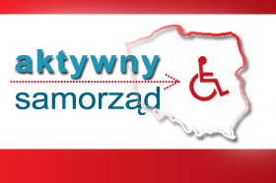

UWAGA! Wnioski należy składać zgodnie z miejscem zamieszkania.

Zgodnie z art. 25 Kodeksu cywilnego – miejscem zamieszkania jest miejscowość, w której wnioskodawca przebywa z zamiarem stałego pobytu, będąca ośrodkiem życia codziennego wnioskodawcy, w którym skoncentrowane są jego plany życiowe (cechy ośrodka osobistych i majątkowych interesów); o miejscu zamieszkania nie decyduje jedynie fakt przebywania w określonym mieście, ale również zamiar stałego pobytu i chęć skoncentrowania swoich interesów życiowych w danym miejscu; można mieć tylko jedno miejsce zamieszkania.

Ogólne informacje dotyczące pilotażowego programu „Aktywny samorząd” można uzyskać na stronie internetowej Państwowego Funduszu Rehabilitacji Osób Niepełnosprawnych: www.pfron.org.pl
w linku Aktywny samorząd.

Szczegółowe informacje dla mieszkańców Koszalina można uzyskać na stronie internetowej: mopr.koszalin.ibip.pl w linku: PFRON/Aktywny samorząd/rehabilitacja społeczna lub bezpośrednio u pracowników Miejskiego Ośrodka Pomocy Rodzinie, al. Monte Cassino 2, pok. 18, tel. 94 316 03 07.

